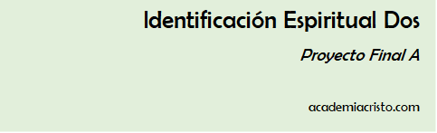



**Nombre: ______________________________________________________________________**

**Ciudad/Pais de origen: ________________________________________**

**Fecha: __________________**

**Paso Uno:**

Escoge una iglesia o denominación en tu área la cual quieras investigar. Escribe su nombre a continuación.

**Paso Dos:**

Durante el curso, investígala. Utiliza internet, entrevistas y cualquier otro recurso que encuentres. Anota tus apuntes a continuación.

**Paso Tres:**

Escoge una doctrina falsa que enseñe esa iglesia (si no encuentras ninguna, infórmaselo a tu profesor). Descríbela a continuación.

**Paso Cuatro:**

¿Cómo les responderías? Cita versículos y otras verdades bíblicas.

**Paso Cinco:**

En la última lección en vivo del curso, cada estudiante tendrá tiempo para exponer un poco sobre lo que aprendió.